О внесении изменений в некоторые постановления Восточно-Казахстанского областного акимата
Утративший силу
Постановление Восточно-Казахстанского областного акимата от 7 февраля 2019 года № 26. Зарегистрировано Департаментом юстиции Восточно-Казахстанской области 11 февраля 2019 года № 5731. Утратило силу постановлением Восточно-Казахстанского областного акимата от 20 августа 2020 года № 288
Сноска. Утратило силу постановлением Восточно-Казахстанского областного акимата от 20.08.2020 № 288 (вводится в действие по истечении десяти календарных дней после дня его первого официального опубликования).
Примечание РЦПИ.
В тексте документа сохранена пунктуация и орфография оригинала.
В соответствии с пунктом 3 статьи 16 Закона Республики Казахстан от 15 апреля 2013 года "О государственных услугах", приказом Министра культуры и спорта Республики Казахстан от 11 января 2018 года № 13 "О внесении изменений в некоторые приказы Министерства по инвестициям и развитию Республики Казахстан" (зарегистрированного в Реестре государственной регистрации нормативных правовых актов за номером 16628), Восточно-Казахстанский областной акимат ПОСТАНОВЛЯЕТ:
1. Внести в некоторые постановления Восточно-Казахстанского областного акимата следующие изменения:
1) в постановлении Восточно-Казахстанского областного акимата "Об утверждении регламентов государственных услуг в сфере туризма" от 2 сентября 2015 года № 224 (зарегистрированном в Реестре государственной регистрации нормативных правовых актов за номером 4161, опубликованное в Информационно-правовой системе "Әділет" в электронном виде 21 октября 2015 года, в газетах "Дидар", "Рудный Алтай" от 26 ноября 2018 года):

регламент государственной услуги "Выдача лицензии на туристскую операторскую деятельность (туроператорская деятельность)", утвержденный указанным постановлением, изложить в новой редакции согласно приложению 1 к настоящему постановлению;

регламент государственной услуги "Предоставление туристской информации, в том числе о туристском потенциале, объектах туризма и лицах, осуществляющих туристскую деятельность", утвержденный указанным постановлением, изложить в новой редакции согласно приложению 2 к настоящему постановлению;
2) в постановлении Восточно-Казахстанского областного акимата "Об утверждении регламента государственной услуги "Выписка из государственного реестра туристских маршрутов и троп" от 23 июня 2016 года № 186 (зарегистрированном в Реестре государственной регистрации нормативных правовых актов за номером 4614, опубликованное в Эталонном контрольном банке нормативных правовых актов Республики Казахстан в электронном виде 3 августа 2016 года):

регламент государственной услуги "Выписка из государственного реестра туристских маршрутов и троп", утвержденный указанным постановлением, изложить в новой редакции согласно приложению 3 к настоящему постановлению.
2. Управлению туризма и внешних связей области в установленном законодательством Республики Казахстан порядке обеспечить:
1) государственную регистрацию настоящего постановления в территориальном органе юстиции;
2) в течение десяти календарных дней со дня государственной регистрации настоящего постановления акимата направление его копии в бумажном и электронном виде на казахском и русском языках в Республиканское государственное предприятие на праве хозяйственного ведения "Республиканский центр правовой информации" для официального опубликования и включения в Эталонный контрольный банк нормативных правовых актов Республики Казахстан;
3) в течение десяти календарных дней после государственной регистрации настоящего постановления направление его копии на официальное опубликование в периодические печатные издания, распространяемые на территории области;
4) размещение настоящего постановления на интернет-ресурсе акима Восточно-Казахстанской области после его официального опубликования.
3. Контроль за исполнением настоящего постановления возложить на первого заместителя акима области Е. Аймукашева.
4. Настоящее постановление вводится в действие по истечении десяти календарных дней после дня его первого официального опубликования.
Аким Восточно-Казахстанской области | Д. Ахметов
Приложение 1 к постановлению
Восточно-Казахстанского
областного акимата
от "7" февраля 2019 года № 26
Утвержден постановлением
Восточно-Казахстанского
областного акимата
от 2 сентября 2015 года № 224
Регламент государственной услуги "Выдача лицензии на туристскую операторскую деятельность (туроператорская деятельность)"
1. Общие положения
1. Услугодателем государственной услуги "Выдача лицензии на туристскую операторскую деятельность (туроператорская деятельность)" (далее – государственная услуга) является местный исполнительный орган области – государственное учреждение "Управление туризма и внешних связей Восточно-Казахстанской области" (далее – услугодатель).
Прием заявлений и выдача результата оказания государственной услуги осуществляется через:
1) некоммерческое акционерное общество "Государственная корпорация "Правительство для граждан" (далее – Государственная корпорация);
2) веб-портал "электронного правительства" www.egov.kz, www.elicense.kz (далее – портал).
2. Форма оказания государственной услуги: электронная (частично автоматизированная) и (или) бумажная.
3. Результат оказания государственной услуги: лицензия, переоформленная лицензия на туристскую операторскую деятельность (туроператорская деятельность), либо мотивированный ответ об отказе в оказании государственной услуги в случаях и по основаниям, предусмотренным пунктом 10 стандарта государственной услуги "Выдача лицензии на туристскую операторскую деятельность (туроператорская деятельность)", утвержденного приказом Министра по инвестициям и развитию Республики Казахстан от 28 апреля 2015 года № 495 (зарегистрированного в Реестре государственной регистрации нормативных правовых актов за номером 11578) (далее – стандарт).
Форма предоставления результата оказания государственной услуги: электронная.
В случае обращения за получением лицензии, переоформлением лицензии на туроператорскую деятельность на бумажном носителе, результат оказания государственной услуги оформляется в электронной форме, распечатывается.
На портале результат оказания государственной услуги направляется в "личный кабинет" в форме электронного документа, подписанного электронно-цифровой печатью (далее – ЭЦП) уполномоченного лица услугодателя.
4. Основания отказа в оказании государственной услуги:
1) занятие туроператорской деятельностью запрещено законами Республики Казахстан для данной категории услугополучателя;
2) не внесен лицензионный сбор;
3) заявитель не соответствует квалификационным требованиям, предъявляемым к туристской операторской деятельности, утвержденным приказом Министра по инвестициям и развитию Республики Казахстан от 30 января 2015 года № 79 "Об утверждении квалификационных требований, предъявляемых к туристской операторской деятельности и перечня документов, подтверждающих соответствие им" (зарегистрированным в Реестре государственной регистрации нормативных правовых актов № 10484);
4) в отношении услугополучателя имеется вступившее в законную силу решение (приговор) суда о приостановлении или запрещении туроператорской деятельности;
5) судом на основании представления судебного исполнителя временно запрещено выдавать услугополучателю-должнику лицензии;
6) непредставление или ненадлежащее оформление документов (для переоформления лицензии), указанных в пункте 9 стандарта;
7) несоответствия услугополучателя квалификационным требованиям (по основанию реорганизации юридического лица в формах разделения и выделения);
8) если ранее лицензия была переоформлена на другое юридическое лицо из числа вновь возникших в результате разделения юридических лиц-лицензиатов (по основанию реорганизации юридического лица в форме выделения).
В случае представления услугополучателем неполного пакета соответствующих документов, указанных в пункте 9 стандарта государственной услуги, работник Государственной корпорации отказывает в приеме заявления и выдает расписку об отказе в приеме документов по форме согласно приложению 6 к стандарту.
2. Описание порядка действий структурных подразделений (работников) услугодателя в процессе оказания государственной услуги
5. Основанием для начала процедуры (действия) по оказанию государственной услуги является перечень документов, указанных в пункте 9 стандарта.
6. Содержание процедур (действий), входящих в состав процесса оказания государственной услуги, длительность выполнения:
действие 1 – специалист услугодателя проверяет на портале поступившие заявки, заявки переданные курьером Государственной корпорации, далее работник канцелярии услугодателя регистрирует поступившие документы и передает руководителю в течение 30 (тридцати) минут.
При оказании государственной услуги услугополучатель предоставляет письменное согласие на использование сведений, составляющих охраняемую законом тайну и содержащихся в информационных системах, если иное не предусмотрено законами Республики Казахстан;
действие 2 – руководитель ознакамливается с поступившими документами и отправляет специалисту на исполнение в течение 1 (одного) часа;
действие 3 – специалист рассматривает поступившие документы, готовит результат государственной услуги и направляет на подпись руководителю;
сроки оказания государственной услуги:
выдача лицензии – в течение 9 (девяти) рабочих дней;
переоформление лицензии – в течение 1 (одного) рабочего дня;
переоформление лицензии при реорганизации в форме выделения, разделения юридического лица – лицензиата к другому юридическому лицу – в течение 9 (девяти) рабочих дней.
действие 4 – руководитель подписывает результат государственной услуги и направляет работнику канцелярии услугодателя в течение 30 (тридцати) минут;
действие 5 – работник канцелярии услугодателя регистрирует и передает результат государственной услуги услугополучателю либо курьеру Государственной корпорации для выдачи услугополучателю либо направляет через портал в течение 6 (шести) часов.
Срок оказания государственной услуги:
1) со дня, следующего за днем сдачи пакета документов в Государственную корпорацию, а также при обращении на портал:
выдача лицензии – не позднее 15 (пятнадцати) рабочих дней;
переоформление лицензии – в течение 3 (трех) рабочих дней;
переоформление лицензии при реорганизации в форме выделения, разделения юридического лица - лицензиата к другому юридическому лицу – не позднее 15 (пятнадцати) рабочих дней.
7. Результатом оказания государственной услуги по действию 1, указанному в пункте 5 настоящего Регламента, является регистрация документов в порталеи в Государственной корпорации, с указанием даты принятия, фамилии, имени и отчества (при его наличии), принявшего заявление, которое служат основанием для начала выполнения действия 2, указанного в пункте 5 настоящего Регламента.
Результатом оказания государственной услуги по действию 2, указанному в пункте 5 настоящего Регламента, является письменное отписание документа с резолюцией, датой и подписью с момента отписания, которое служит основанием для начала выполнения действия 3, указанного в пункте 5 настоящего Регламента.
Результатом оказания государственной услуги по действию 3, указанному в пункте 5 настоящего Регламента, является рассмотрение документов на соответствие перечня документов в пункте 9 стандарта, которые служат основанием для начала выполнения действия 4, указанного в пункте 5 настоящего Регламента.
Результатом оказания государственной услуги по действию 4, указанному в пункте 5 настоящего Регламента, является подписание документов на портале, которое служит основанием для начала выполнения действия 5, указанного в пункте 5 настоящего Регламента.
Результатом оказания государственной услуги по действию 5, указанному в пункте 5 настоящего Регламента, является выдача результата государственной услуги.
3. Описание порядка взаимодействия структурных подразделений (работников) услугодателя в процессе оказания государственной услуги
8. Перечень структурных подразделений (работников) услугодателя, которые участвуют в процессе оказания государственной услуги:
1) работник канцелярии услугодателя;
2) руководитель;
3) специалист.
Услугодатель проверяет на портале поступившие запросы заявки переданные курьером Государственной корпорации, работник канцелярии услугодателя регистрирует поступившие документы и передает руководителю в течение 30 (тридцати) минут;
руководитель ознакамливается с поступившими документами и отправляет специалисту на исполнение в течение 1 (одного) часа;
специалист рассматривает поступившие документы, готовит результат государственной услуги и направляет на подпись руководителю в течение 9 (девяти) рабочих дней;
руководитель подписывает результат государственной услуги и направляет работнику канцелярии услугодателя в течение 30 (тридцати) минут;
работник канцелярии услугодателя регистрирует и передает результат государственной услуги услугополучателю либо курьеру Государственной корпорации для выдачи услугополучателю либо направляет через портал в течение 6 (шести) часов.
4. Описание порядка взаимодействия с Государственной корпорацией и (или) иными услугодателями, а также порядка использования информационных систем в процессе оказания государственной услуги
9. Услугополучатель для получения государственной услуги обращается в Государственную корпорацию или на портал, и предоставляет документы в соответствии с пунктом 9 стандарта.
Последовательность и сроки взаимодействия с Государственной корпорацией, в том числе процедуры (действия) формирования и направления запросов услугодателей по вопросам оказания государственных услуг:
действие 1 – услугополучатель заполняет заявление для получения лицензии на туристскую операторскую деятельность (туроператорская деятельность) на территории Восточно-Казахстанской области и передает соответствующие документы работнику Государственной корпорации.
В случае предоставления услугополучателем неполного пакета соответствующих документов, работник Государственной корпорации отказывает в приеме заявления и выдает расписку об отказе в приеме документов по форме согласно приложению 6 к стандарту;
действие 2 – работник Государственной корпорации регистрирует поступившие документы и выдает расписку о приеме соответствующих документов (далее – расписка);
действие 3 – работник Государственной корпорации передает документы в накопительный сектор в течение 1 (одного) часа;
действие 4 – накопительный сектор собирает документы, составляет реестр и передает документы услугодателю через курьера Государственной корпорации в течение 1 (одного) дня;
действие 5 – курьер Государственной корпорации передает документы в канцелярию услугодателя в течение 1 (одного) дня;
действие 6 – услугодатель после получения документов с Государственной корпорации проходит этапы оказания государственной услуги, указанные в пункте 5 настоящего Регламента и передает курьеру Государственной корпорации;
действие 7 – курьер Государственной корпорации передает результат государственной услуги в накопительный сектор в течение 3 (трех) часов;
действие 8 – накопительный сектор передает результат государственной услуги сотруднику Государственной корпорации в течение 30 (тридцати) минут;
действие 9 – сотрудник Государственной корпорации выдает услугополучателю результат государственной услуги в течение 1 (одного) часа.
Государственная корпорация обеспечивает хранение результата оказания государственной услуги в течение одного месяца, после чего передает их услугодателю для дальнейшего хранения. При обращении услугополучателя по истечении одного месяца, по запросу Государственной корпорации услугодатель в течение одного рабочего дня направляет результат оказания государственной услуги в Государственную корпорацию для выдачи услугополучателю.
10. Описание порядка оказания государственной услуги через портал:
1) услугополучатель осуществляет регистрацию на портале с помощью индивидуального идентификационного номера и (или) бизнес-идентификационного номера (далее – ИИН/БИН) и пароля (осуществляется для не зарегистрированных услугополучателей на портале);
2) действие 1 – ввод услугополучателем ИИН/БИН и пароля (процесс авторизации) на портале для получения государственной услуги;
3) условие 1 – проверка на портале подлинности данных о зарегистрированном услугополучателе через ИИН/БИН и пароль;
4) действие 2 – формирование порталом сообщения об отказе в авторизации в связи с имеющимися нарушениями в данных услугополучателя;
5) действие 3 – выбор услугополучателем государственной услуги, указанной в настоящем Регламенте, вывод на экран формы запроса для оказания государственной услуги и заполнение услугополучателем формы (ввод данных) с учетом ее структуры и форматных требований, прикрепление к форме запроса необходимых копий документов в электронном виде, указанных в Стандарте, а также выбор услугополучателем регистрационного свидетельства ЭЦП для удостоверения (подписания) запроса;
6) условие 2 – проверка на портале срока действия регистрационного свидетельства ЭЦП и отсутствия в списке отозванных (аннулированных) регистрационных свидетельств, а также соответствия идентификационных данных (между ИИН/БИН, указанным в запросе и ИИН/БИН, указанным в регистрационном свидетельстве ЭЦП);
7) действие 4 – формирование сообщения об отказе в запрашиваемой государственной услуге в связи с не подтверждением подлинности ЭЦП услугополучателя;
8) действие 5 – удостоверение запроса для оказания государственной услуги посредством ЭЦП услугополучателя и направление электронного документа (запроса) через шлюз "электронного правительства" (далее – ШЭП) в автоматизированное рабочее место (далее – АРМ) "региональный шлюз электронного правительства" (далее – РШЭП) для обработки услугодателем;
9) действие 6 – регистрация электронного документа в АРМ РШЭП, в "личном кабинете" услугополучателя отображается статус о принятии запроса
для оказания государственной услуги с указанием даты получения результата оказания государственной услуги;
10) условие 3 – проверка (обработка) услугодателем соответствия приложенных услугополучателем документов, указанных в Стандарте, и основаниям для оказания государственной услуги;
11) действие 7 – формирование сообщения об отказе в запрашиваемой государственной услуге в связи с имеющимися нарушениями в документах услугополучателя;
12) действие 8 – получение услугополучателем результата государственной услуги (справка в форме электронного документа), сформированного порталом. Электронный документ формируется с использованием ЭЦП работника услугодателя.
11. Описание порядка обращения и последовательности процедур (действий) услугодателя при оказании государственной услуги через портал отображено в диаграмме функционального взаимодействия информационных систем, задействованных в оказании государственной услуги, согласно приложению 1 к настоящему Регламенту.
12. Подробное описание последовательности процедур (действий), взаимодействий структурных подразделений (специалистов) услугодателя в процессе оказания государственной услуги, а также описание порядка использования информационных систем в процессе оказания государственной услуги отражается в справочнике бизнес-процессов оказания государственной услуги согласно приложениям 2, 3 к настоящему Регламенту.
Приложение 1 к регламенту
государственной услуги
"Выдача лицензии на
туристскую операторскую
деятельность (туроператорская
деятельность)"
Диаграмма функционального взаимодействия информационных систем, задействованных в оказании государственной услуги через портал

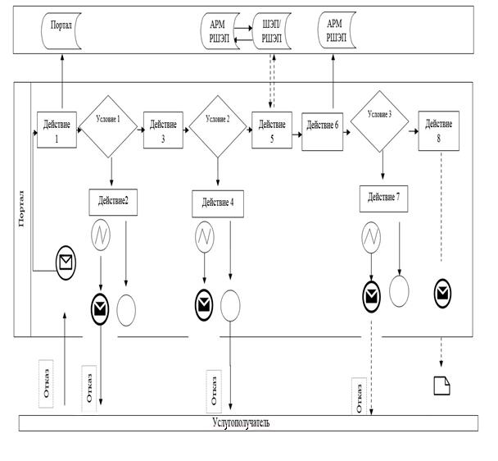

Условные обозначения:

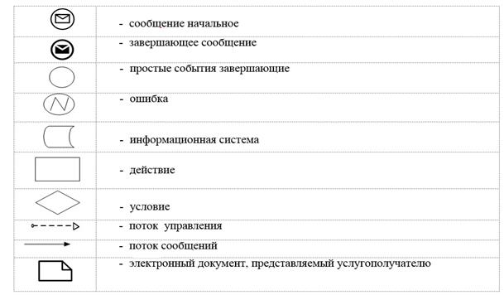

Приложение 2 к регламенту
государственной услуги
"Выдача лицензии на
туристскую операторскую
деятельность (туроператорская
деятельность)"
Справочник бизнес-процессов оказания государственной услуги "Выдача лицензии на туристскую операторскую деятельность (туроператорская деятельность)" через Государственную корпорацию

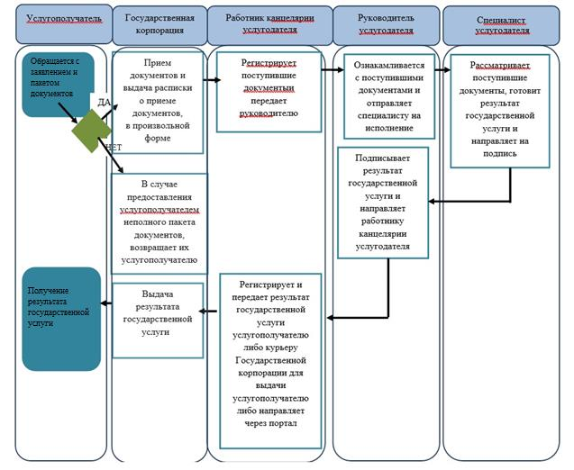

Приложение 3 к регламенту
государственной услуги
"Выдача лицензии на
туристскую операторскую
деятельность (туроператорская
деятельность)"
Справочник бизнес-процессов оказания государственной услуги "Выдача лицензии на туристскую операторскую деятельность (туроператорская деятельность)" на портале

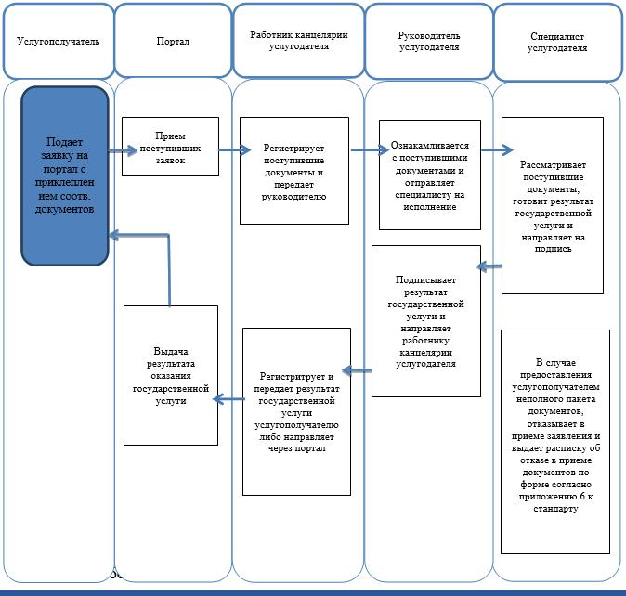

Условные обозначения:

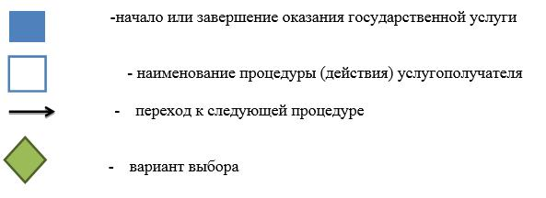

Приложение 2 к постановлению
Восточно-Казахстанского
областного акимата
от "7" февраля 2019 года № 26
Утвержден постановлением
Восточно-Казахстанского
областного акимата
от 2 сентября 2015 года № 224
Регламент государственной услуги "Предоставление туристской информации, в том числе о туристском потенциале, объектах туризма и лицах, осуществляющих туристскую деятельность"
1. Общие положения
1. Услугодателем государственной услуги "Предоставление туристской информации, в том числе о туристском потенциале, объектах туризма и лицах, осуществляющих туристскую деятельность" (далее – государственная услуга) является местный исполнительный орган Восточно-Казахстанской области - государственное учреждение "Управление туризма и внешних связей Восточно-Казахстанской области" (далее – услугодатель).
Прием заявлений и выдача результатов оказания государственной услуги осуществляется через:
1)канцелярию услугодателя.
2)Некоммерческое акционерное общество "Государственная корпорация "Правительство для граждан" (далее – Государственная корпорация)
2. Форма оказания государственной услуги - бумажная.
3. Результат оказания государственной услуги - предоставление туристской информации, в том числе о туристском потенциале, объектах туризма и лицах, осуществляющих туристскую деятельность.
Форма предоставления результата государственной услуги – бумажная.
2. Описание порядка действий структурных подразделений (работников) услугодателя в процессе оказания государственной услуги
4. Основанием для начала процедуры (действия) по оказанию государственной услуги является наличие заявления услугополучателя по
форме согласно приложению 1 к стандарту государственной услуги "Предоставление туристской информации, в том числе о туристском потенциале, объектах туризма и лицах, осуществляющих туристскую деятельность" утвержденному приказом Министра по инвестициями развитию Республики Казахстан от 28 апреля 2015 года № 495 (зарегистрирован в реестре государственной регистрации нормативных правовых актов за номером 11578), (далее – стандарт).
5. Содержание процедур (действий), входящих в состав процесса оказания государственной услуги, длительность выполнения:
действие 1 – работник канцелярии услугодателя осуществляет прием и регистрацию письменного заявления услугополучателя, а также выдачу талона услугополучателю с указанием даты принятия, фамилии и отчества (при его наличии) лица, принявшего заявление (далее – талон). Длительность выполнения – 20 (двадцать) минут;
действие 2 –руководитель услугодателя определяет исполнителя. Длительность выполнения - 30 (тридцать) минут;
действие 3 –специалист услугодателя подготавливает проект туристской информации. Длительность выполнения – 3 (три) рабочих дня;
действие 4 –руководитель услугодателя проверяет и подписывает туристскую информацию. Длительность выполнения – 30 (тридцать) минут;
действие 5 –работник канцелярии регистрирует туристскую информацию. Длительность выполнения – 20 (двадцать) минут;
действие 6 - работник канцелярии выдает услугополучателю результат государственной услуги либо направляет по почте. Длительность выполнения –3 (три) часа.
Срок оказания государственной услуги - со дня подачи заявления услугодателю выдается результатв течение 5 (пяти) рабочих дней.
6. Результатом оказания государственной услуги по действию 1, указанному в пункте 5 настоящего Регламента является регистрация в журнале и выдача талона услугополучателю, которые служат основанием для начала выполнения действия 2, указанного в пункте 5 настоящего Регламента.
Результатом оказания государственной услуги по действию 2, указанному в пункте 5 настоящего Регламента является определение исполнителя, на основании визы руководителя услугодателя, которое служит основанием для начала выполнения действия 3, указанного в пункте 5 настоящего Регламента.
Результатом оказания государственной услуги по действию 3, указанному в пункте 5 настоящего Регламента, является подготовка проекта туристской информации, которая служит основанием для начала выполнения действия 4, указанного в пункте 5 настоящего Регламента.
Результатом оказания государственной услуги по действию 4, указанному в пункте 5 настоящего Регламента, является проверка и подписание туристской информации, которые служат основанием для начала выполнения действия 5, указанного в пункте 5 настоящего Регламента.
Результатом оказания государственной услуги по действию 5, указанному в пункте 5 настоящего Регламента, является регистрация туристской информации, которая служит основанием для начала выполнения действия 6, указанного в пункте 5 настоящего Регламента.
Результатом оказания государственной услуги по действию 6, указанному в пункте 5 настоящего Регламента, является выдача услугополучателю результата государственной услуги либо направление по почте.
3. Описание порядка взаимодействия структурных подразделений (работников) услугодателя в процессе оказания государственной услуги
7. Перечень структурных подразделений (работников) услугодателя, которые участвуют в процессе оказания государственной услуги:
работник канцелярии услугодателя;
руководитель услугодателя
специалист услугодателя (далее - специалист);
8. Описание процедур (действий), необходимых для оказания государственной услуги:
1) работник канцелярии производит прием и регистрацию письменного заявления услугополучателя в журнале регистрации входящей корреспонденции и выдает талон услугополучателю – 20 (двадцать) минут;
2) руководитель услугодателя определяет исполнителя – специалиста услугодателя путем проставления визы – 30 (тридцать) минут;
3) специалист услугодателя подготавливает проект туристской информации и передает руководителю услугодателя на проверку и подписание – 3 (три) рабочих дня;
4) руководитель услугодателя проверяет и подписывает подготовленную специалистом услугодателя туристскую информацию и передает специалисту – 20 (двадцать) минут;
5) работник канцелярии регистрирует туристскую информацию – 30 (тридцать) минут;
6) работник канцелярии вручает туристскую информацию услугополучателю государственной услуги либо направляет по почте –1 (один) рабочий день.
4. Описание порядка взаимодействия с Государственной корпорацией и (или) иными услугодателями, а также порядка использования информационных систем в процессе оказания государственной услуги
9. Услугополучатель для получения государственной услуги вправе обращаться в Государственную корпорацию с заявлением по форме согласно приложению 1 к стандарту.
Действие 1 - услугополучатель обращается к услугодателю с письменным заявлением согласно приложению к Стандарту;
действие 2 - работник канцелярии услугодателя или сотрудник Государственной корпорации проводит регистрацию заявления и выдает услугополучателю талон с указанием даты принятия, фамилии, имени и отчества (при его наличии) лица, принявшего заявление – в течение 10 (десяти) минут;
действие 3 - после регистрации работник канцелярии услугодателя или сотрудник Государственной корпорации через курьера, передает заявление на рассмотрение руководителю услугодателя – в течение 10 (десяти) минут;
действие 4 - руководитель услугодателя, рассмотрев заявление услугополучателя, передает ответственному исполнителю для исполнения – в течение 10 (десяти) минут;
действие 5 - ответственный исполнитель услугодателя проверяет полноту и правильность оформления заявления, оформляет информацию, затем передает работнику канцелярии для направления на подписание руководителю услугодателя – в течение 2 (двух) рабочих дней;
действие 6 - работник канцелярии услугодателя направляет информацию руководителю услугодателя – в течение 10 (десяти) минут;
действие 7 - руководитель услугодателя подписывает информацию и направляет в канцелярию услугодателя – в течение 10 (десяти) минут;
действие 8 - сотрудник канцелярии регистрирует информацию, затем информирует Государственную корпорацию о результате оказания государственной услуги и посредством курьера направляет результат оказания государственной услуги – в течение 6 (шести) часов.
Срок оказания государственной услуги при обращении к услугодателю – со дня подачи заявления услугополучателем –в течении 5 (пяти) рабочих дней.
Работник Государственной корпорации получает согласие услугополучателя на использование сведений, составляющих охраняемую законом тайну, содержащихся в информационных системах, при оказании государственных услуг, если иное не предусмотрено законами Республики Казахстан.
Подтверждением принятия заявления является выдача талона с указанием даты принятия, фамилии, имени и отчества (при его наличии) лица, принявшего заявление.
При приеме документов через Государственную корпорацию услугополучателю выдается расписка о приеме соответствующих документов.
Подробное описание последовательности процедур (действий), взаимодействий услугодателяи сотрудников Государственной корпорации в процессе оказания государственной услуги, отражается в справочнике бизнес-процессов оказания государственной услуги согласно приложениям 1, 2 к настоящему регламенту.
Приложение 1 к регламенту
государственной услуги
"Предоставление туристской
информации, в том числе о
туристском потенциале,
объектах туризма и лицах,
осуществляющих туристскую
деятельность"
Справочник бизнес-процессов оказания государственной услуги через услугодателя

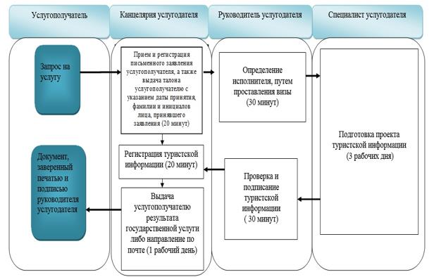

Условные обозначения:

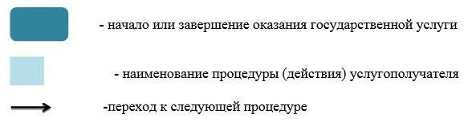

Приложение 2 к регламенту
государственной услуги
"Предоставление туристской
информации, в том числе о
туристском потенциале,
объектах туризма и лицах,
осуществляющих туристскую
деятельность"
Справочник бизнес-процессов оказания государственной услуги "Предоставление туристской информации, в том числе о туристском потенциале, объектах туризма и лицах, осуществляющих туристскую деятельность" через Государственную корпорацию

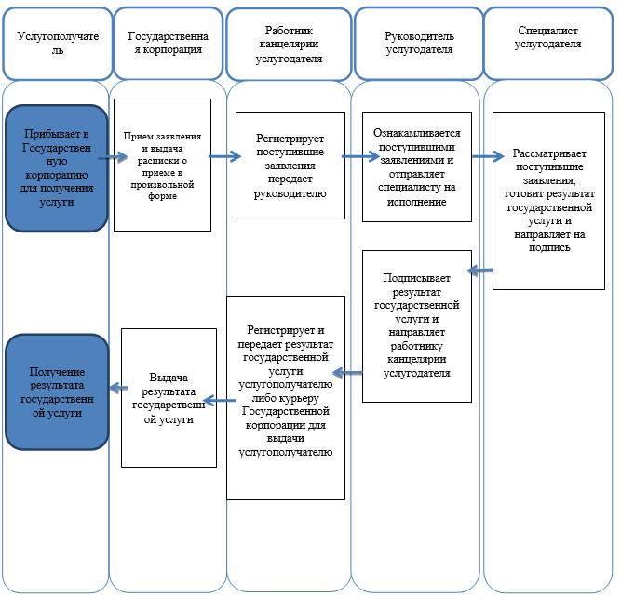

Условные обозначения:

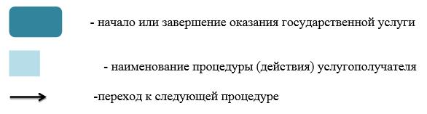

Приложение 3 к постановлению
Восточно-Казахстанского
областного акимата
от "7" февраля 2019 года № 26
Утвержден постановлением
Восточно-Казахстанского
областного акимата
от 23 июня 2016 года № 186
Регламент государственной услуги "Выписка из государственного реестра туристских маршрутов и троп"
1. Общие положения
1. Услугодателем государственной услуги "Выписка из государственного реестра туристских маршрутов и троп" (далее – государственная услуга) является местный исполнительный орган Восточно-Казахстанской области – государственное учреждение "Управление туризма и внешних связей Восточно-Казахстанской области" (далее – услугодатель).
Прием заявления и выдача результата оказания государственной услуги осуществляются через:
1) канцелярию услугодателя.
2) Некоммерческое акционерное общество "Государственная корпорация "Правительство для граждан" (далее – Государственная корпорация)
2. Форма оказания государственной услуги: бумажная.
3. Результат оказания государственной услуги – выписка из государственного реестра туристских маршрутов и троп.
Форма предоставления результата оказания государственной услуги: бумажная.
2. Описание порядка действий структурных подразделений (работников) услугодателя в процессе оказания государственной услуги
4. Основанием для начала процедуры (действия) по оказанию государственной услуги является заявление услугополучателя по форме согласно приложению к стандарту государственной услуги "Выписка из государственного реестра туристских маршрутов и троп", утвержденному приказом Министра исполняющего обязанности Министра по инвестициям и развитию Республики Казахстан от 26 ноября 2015 года № 1110 (зарегистрированного в Реестре государственной регистрации нормативных правовых актов за номером 12841) (далее – Стандарт).
5. Содержание процедур (действий), входящих в состав процесса оказания государственной услуги, длительность выполнения:
действие 1 - услугополучатель обращается к услугодателю с письменным заявлением, согласно приложению к Стандарту;
действие 2 - работник канцелярии услугодателя проводит регистрацию заявления и выдает услугополучателю талон с указанием даты принятия, фамилии, имени и отчества (при его наличии) лица, принявшего заявление – в течение 10 (десяти) минут;
действие 3 - после регистрации работник канцелярии услугодателя, передает заявление на рассмотрение руководителю услугодателя – в течение 10 (десяти) минут;
действие 4 - руководитель услугодателя, рассмотрев заявление услугополучателя, передает ответственному исполнителю для исполнения – в течение 10 (десяти) минут;
действие 5 - ответственный исполнитель услугодателя проверяет полноту и правильность оформления заявления, оформляет выписку, затем передает работнику канцелярии для направления на подписание руководителю услугодателя – в течение 2 (двух) рабочих дней;
действие 6 - работник канцелярии услугодателя направляет выписку руководителю услугодателя – в течение 10 (десяти) минут;
действие 7 - руководитель услугодателя подписывает выписку и направляет в канцелярию услугодателя – в течение 10 (десяти) минут;
действие 8 - сотрудник канцелярии регистрирует выписку, затем информирует услугополучателя о результате оказания государственной услуги и посредством личного посещения услугополучателя либо по почте направляет результат оказания государственной услуги – в течение 10 (десяти) минут.
Срок оказания государственной услуги при обращении к услугодателю – со дня подачи заявления услугополучателем –в течение3 (трех) рабочих дня.
6. Результатом оказания государственной услуги по действию 1, указанному в пункте 5 настоящего Регламента, является обращение услугополучателя к услугодателю с письменным заявлением согласно приложению к Стандарту, которое служит основанием для начала выполнения действия 2, указанного в пункте 5 настоящего Регламента.
Результатом оказания государственной услуги по действию 2, указанному в пункте 5 настоящего Регламента, является регистрация заявления и выдача талона услугополучателю, которые служат основанием для начала выполнения действия 3, указанного в пункте 5 настоящего Регламента.
Результатом оказания государственной услуги по действию 3, указанному в пункте 5 настоящего Регламента, является передача заявления руководителю
услугодателя на рассмотрение, которое служит основанием для начала выполнения действия 4, указанного в пункте 5 настоящего Регламента.
Результатом оказания государственной услуги по действию 4, указанному в пункте 5 настоящего Регламента, является рассмотрение заявления руководителем услугодателя, которое служит основанием для начала выполнения действия 5, указанного в пункте 5 настоящего Регламента.
Результатом оказания государственной услуги по действию 5, указанному в пункте 5 настоящего Регламента, является оформление выписки и передача через сотрудника канцелярии на подписание руководителю услугодателя, которые служат основанием для начала выполнения действия 6, указанного в пункте 5 настоящего Регламента.
Результатом оказания государственной услуги по действию 6, указанному в пункте 5 настоящего Регламента, является направление выписки руководителю услугодателя, которое служит основанием для начала выполнения действия 7, указанного в пункте 5 настоящего Регламента.
Результатом оказания государственной услуги по действию 7, указанному в пункте 5 настоящего Регламента, является подписание выписки руководителем и направление в канцелярию услугодателя, которые служат основанием для начала выполнения действия 8, указанного в пункте 5 настоящего Регламента.
Результатом оказания государственной услуги по действию 8, указанному в пункте 5 настоящего Регламента, является регистрация выписки и выдача результата оказания государственной услуги посредством личного посещения услугополучателя либо направление результата государственной услуги по почте
3. Описание порядка взаимодействия структурных подразделений (работников) услугодателя в процессе оказания государственной услуги
7. Перечень структурных подразделений (работников) услугодателя, которые участвуют в процессе оказания государственной услуги:
1) работник канцелярии услугодателя;
2) руководитель услугодателя;
3) ответственный исполнитель услугодателя.
8. Описание процедур (действий), необходимых для оказания государственной услуги:
1) услугополучатель обращается к услугодателю с письменным заявлением согласно приложению к Стандарту;
2) работник канцелярии услугодателя проводит регистрацию заявления и выдает услугополучателю талон с указанием даты принятия, фамилии, имени и отчества (при его наличии) лица, принявшего заявление – в течение 10 (десяти) минут;
3) после регистрации работник канцелярии услугодателя, передает заявление на рассмотрение руководителю услугодателя – в течение10 (десяти) минут;
4) руководитель услугодателя, рассмотрев заявление услугополучателя, передает ответственному исполнителю для исполнения – в течение 10 (десяти) минут;
5) ответственный исполнитель услугодателя проверяет полноту и правильность оформления заявления, оформляет выписку, затем передает сотруднику канцелярии для направления на подписание руководителю услугодателя – в течение 2 (двух) рабочих дней;
6) работник канцелярии услугодателя направляет выписку руководителю услугодателя – в течение 10 (десяти) минут;
7) руководитель услугодателя подписывает выписку и направляет в канцелярию услугодателя – в течение 10 (десяти) минут;
8) работник канцелярии регистрирует выписку, затем информирует услугополучателя о результате оказания государственной услуги и посредством личного посещения услугополучателя либо по почте направляет результат оказания государственной услуги – в течение 10 (десяти) минут.
9. Подробное описание последовательности процедур (действий), взаимодействий структурных подразделений (работников) услугодателя в процессе оказания государственной услуги отражается в справочнике бизнес-процессов оказания государственной услуги согласно приложению к настоящему Регламенту. Справочник бизнес-процессов оказания государственной услуги размещается на интернет-ресурсе услугодателя.
4. Описание порядка взаимодействия с Государственной корпорацией и (или) иными услугодателями, а также порядка использования информационных систем в процессе оказания государственной услуги
10. Услугополучатель для получения государственной услуги вправе обращаться в Государственную корпорацию с заявлением по форме согласно приложению 1 к стандарту.
Действие 1 - услугополучатель обращается в Государственную корпорацию с письменным заявлением, согласно приложению к Стандарту;
действие 2 - сотрудник Государственной корпорации проводит регистрацию заявления и выдает услугополучателю талон с указанием даты принятия, фамилии, имени и отчества (при его наличии) лица, принявшего заявление – в течение 15 (пятнадцати) минут;
действие 3 - после регистрации сотрудник Государственной корпорации через курьера, передает заявление на рассмотрение руководителю услугодателя - в течение 10 (десяти) минут;
действие 4 - руководитель услугодателя, рассмотрев заявление услугополучателя, передает ответственному исполнителю для исполнения – в течение 10 (десяти) минут;
действие 5 - ответственный исполнитель услугодателя проверяет полноту и правильность оформления заявления, оформляет выписку, затем передает работнику канцелярии для направления на подписание руководителю услугодателя – в течение 2 (двух) рабочих дней;
действие 6 - работник канцелярии услугодателя направляет выписку руководителю услугодателя – в течение 10 (десяти) минут;
действие 7 - руководитель услугодателя подписывает выписку и направляет в канцелярию услугодателя – в течение 10 (десяти) минут;
действие 8 - сотрудник канцелярии регистрирует выписку, затем информирует Государственную корпорацию о результате оказания государственной услуги и посредством курьера направляет результат оказания государственной услуги – в течение 3 (трех) часов.
Срок оказания государственной услуги при обращении к услугодателю – со дня подачи заявления услугополучателем –в течении 5 (пяти) рабочих дней.
Работник Государственной корпорации получает согласие услугополучателя на использование сведений, составляющих охраняемую законом тайну, содержащихся в информационных системах, при оказании государственных услуг, если иное не предусмотрено законами Республики Казахстан.
Подтверждением принятия заявления является выдача талона с указанием даты принятия, фамилии, имени и отчества (при его наличии) лица, принявшего заявление.
При приеме документов через Государственную корпорацию услугополучателю выдается расписка о приеме соответствующих документов.
Подробное описание последовательности процедур (действий), взаимодействий услугодателя и сотрудников Государственной корпорации в процессе оказания государственной услуги, отражается в справочнике бизнес-процессов оказания государственной услуги согласно приложениям 1, 2 к настоящему регламенту.
Приложение 1 к регламенту
государственной услуги
"Выписка из государственного
реестра туристских маршрутов и
троп"
Справочник бизнес-процессов оказания государственной услуги "Выписка из государственного реестра туристских маршрутов и троп" через услугодателя

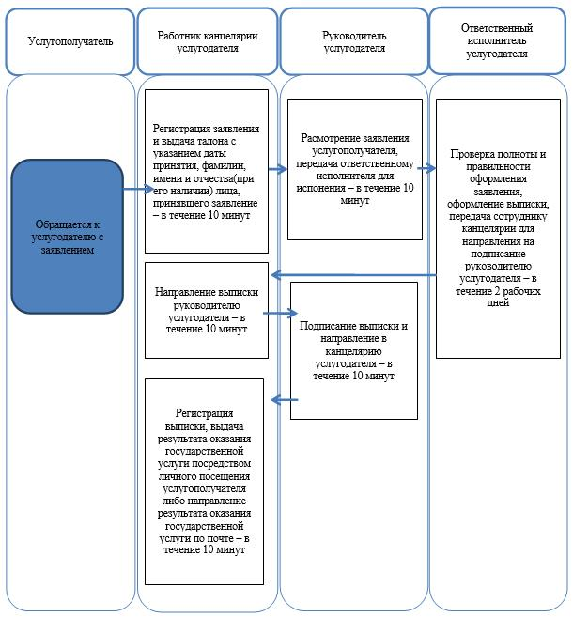

Приложение 2 к регламенту
государственной услуги
"Выписка из государственного
реестра туристских маршрутов и
троп"
Справочник бизнес-процессов оказания государственной услуги "Выписка из государственного реестра туристских маршрутов и троп" через Государственную корпорацию

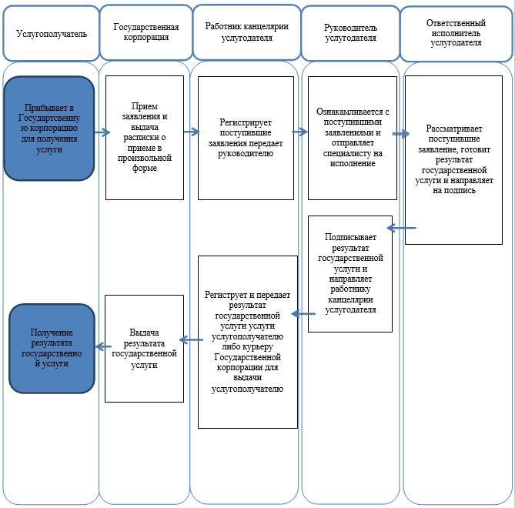

Условные обозначения:

© 2012. РГП на ПХВ «Институт законодательства и правовой информации Республики Казахстан» Министерства юстиции Республики Казахстан

